Homework-01 费婷婷 SA25008195

问题：
- 生态学主要采用的是“假说-验证”范式，面临的困境是什么？
（1）生态系统过于复杂，难以提出真正单一、清晰的原假说。生态学对象往往同时受到竞争、捕食、寄生、干扰等多种因素影响，因此不像物理、化学中那样，较容易围绕单一主导因素构建可检验的原假说。在这种情况下，假说检验很难做到“变量单纯、机制清楚”。
（2）生态学中的因果关系并不稳定，生态规律本身会随过程演化而变化。生态过程是始终演化的，生态规律和因果关系并不是固定不变的，所以一次检验得到的结论，未必能够稳定适用于其他时间、地点或情境。这使得传统“提出假说—一次检验—确认规律”的路径受到限制。
（3）开放环境下难以实现严格控制实验。生态学研究对象通常处于开放系统之中，环境干扰因素复杂且难以排除。即使实验设计遵循重复、随机化、区组化等原则，也很难像实验室科学那样控制全部无关变量。因此，假说检验的内部效度和结论的确定性都会受到影响。
（4）野外实验难以重复，因而难成为“判决性实验”。即便精心设计和操作，也“不可能包括所有的多样性和空间”，而野外实验又存在难以重复的困难，所以它往往不能像经典假说—验证范式所要求的那样，成为对某一假说作出最终裁决的实验。
（5）假说—验证在生态学中常常偏向“证实”而非严格“证伪”。Fisher式假说检验本来更接近“证伪”逻辑，但在生态学中，由于初始条件难以确定、系统过于复杂，很多研究实际上更倾向于“证实假说成立”，而不是严格排除其他可能解释。这意味着生态学中的假说检验，往往难以达到理想化的逻辑强度。

- 何为“数据科学”范式，与“假设-验证”范式主要区别是什么？
（1）数据驱动的方法，就是让数据在分析过程中起主导作用，不预先强行设定过多理论结构，而是通过算法、模型或统计方法，从数据本身提取特征、识别关系、建立预测模型。其逻辑图见下图：
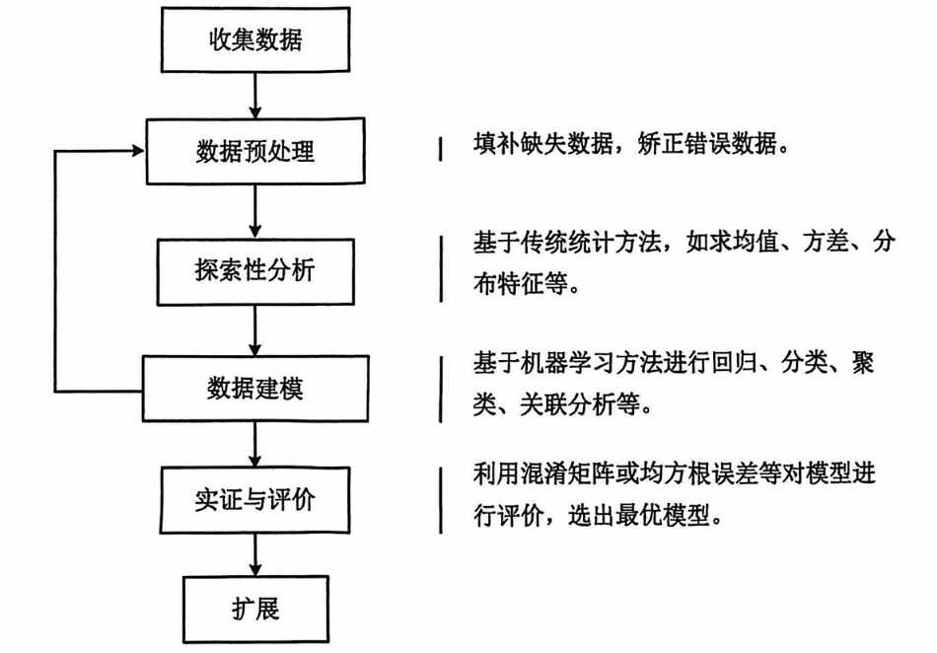

（2）与“假设-验证”范式主要区别
 | “数据科学”范式 | “假设-验证”范式
科学发现的逻辑起点 | 始于数据 | 始于科学问题
科学研究的目的 | 分析变量之间的相关性 | 探寻因果关系
方法 | 归纳法 | 演绎逻辑

3. 什么是数据驱动的方法？与传统上哪种范式采用的方法相似？
（1）数据驱动的方法，是指借助统计分析、数据挖掘和机器学习等技术，从数据本身出发发现变量关系、识别模式并建立预测模型的方法。主要任务包括：用数据挖掘从大量变量中筛选关键特征、用分类与回归方法建立预测模型和用聚类等方法识别空间热点、时间模式等。
（2）它在方法论上更接近传统的归纳范式，而不是“先提出假说、再进行检验”的演绎式假说—验证范式。

